MATÉRIA: | MATEMÁTICA | PROF.: | Emanuel Jaconiano

SÉRIE: | 3ª E.M. | TURMA: |  | TURNO: | tarde

NOME: | Aprofundamento 3

1)Dois produtos P₁ e P₂ são fabricados com os
componentes A e B. P₁ é compostos de 20% de A e 80%
de B, enquanto P₂ é composto por 10% de A e 90% de B. A fábrica tem estocados 2 litros de A e 13 litros de B. Quantos litros de P₁ e de P₂ ela pode fabricar usando todo o seu estoque?

2) (UFF) Na reprodução de uma figura, a primeira cópia obtida reduziu em 30% a área desta figura. A seguir, esta cópia foi reproduzida com ampliação de 40%.
A área da figura obtida na segunda cópia, comparada com a área da figura original, é:
- 98% menor
- 90% maior
- exatamente igual
- 20% menor
- 10% maior

3) São 4 os pontos notáveis de um triângulo: ortocentro (O), circuncentro (C), baricentro (G) e incentro (l).
Em um triângulo retângulo isósceles LMN, a hipotenusa MN mede 60 cm. Calcule a distância do ponto L aos quatro pontos notáveis deste triângulo.

4) (UFRJ) A região fractal F, construída a partir de um quadrado de lado 1 cm, é constituída por uma infinidade de quadrados e construída em uma infinidade de etapas. A cada nova etapa consideram-se os quadrados de menor lado ( l ) acrescentados na etapa anterior e acrescentam-se, para cada um destes, três novos quadrados de lado l/3. As três primeiras etapas de construção de F são apresentadas a seguir.
Calcule a área de F. Justifique.

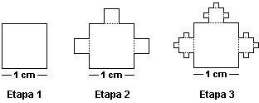

5) (UFRJ) O objetivo desta questão é que você demonstre a lei dos cossenos. Mais especificamente, considerando o triângulo da figura a seguir, mostre que

a£ = b£ + c£ - 2bc cosš

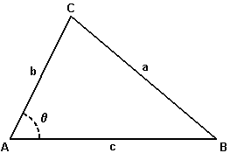

6-UFRJ A figura abaixo é formada por dois quadrados ABCD e A’B’C’D’, cujos lados medem 1cm, inscritos numa circunferência. A diagonal AC forma com a diagonal A’C’ um ângulo de 45º. Determine a área da região sombreada da figura.
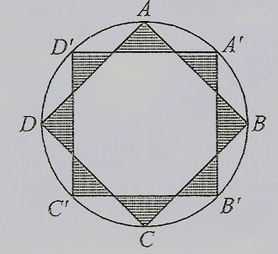

07- (UFF – 2004)Calcule o valor numérico de $\frac{1}{M}$
sendo $M=−2+\sqrt{\frac{a^{2}}{b^{2}}+\frac{b^{2}}{a^{2}}+2}$, a = 0,998 e b = 1.

8. (UFRJ – 2003 – prova 2) Seja p: ℝ → ℝ dada por $p(x)=(x−1) (x−2) (x−3)$. Para que valores de x se tem p(x) ≥ 0?

9) ( UFRJ) Na figura a seguir, o círculo de raio 1 cm rola da posição I para a posição F, sempre tangenciando o cateto AC do triângulo retângulo ABC.
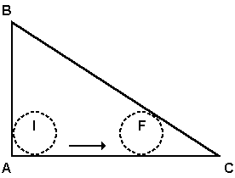

Na posição I o círculo também tangencia AB e na posição F ele é tangente a BC. Os lados do triângulo valem AB = 6 cm, AC = 8 cm e BC = 10 cm. Determine a distância percorrida pelo centro do círculo.

10-A figura a seguir, mostra uma sequência de círculo C₀, C₁, C₂, ..., cada um deles tangente ao seu e ao eixo horizontal X. O segmento P₀Q passa pelos centros de todos os círculos e corta o eixo X no ponto Q. Os números r₀, r₁, r₂,..., são os raios dos círculos C₀, C₁, C₂, ..., respectivamente

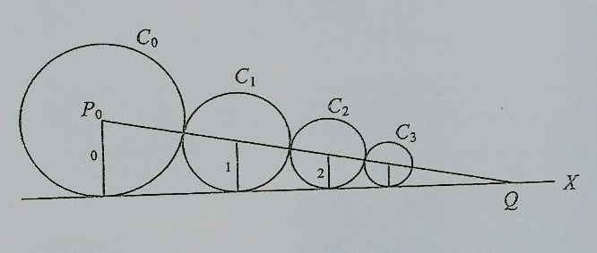

a) Explique por que r₀, r₁, r₂,..., estão em P. G
b) Calcule a razão dessa progressão geométrica para que a soma das áreas dos círculos seja igual a 2π, supondo r₀ = 1.

11) Três goiabas perfeitamente esféricas de centros C₁, C₂ e C₃ e raios 2cm, 8cm e 2cm estão sobre uma mesa tangenciando-se como sugere a figura abaixo
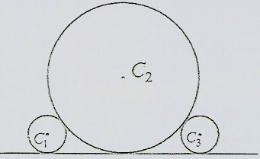

Um bichinho que está no centro da primeira goiaba quer se dirigir para o centro da terceira pelo caminho mais curto. Quantos centímetros percorrerá?

12-) Um agricultor irriga uma de suas plantações utilizando duas máquinas de irrigação. A primeira irriga uma região retangular, de base 100 m e altura 20 m, e a segunda irriga uma região compreendida entre duas circunferências de centro O, e de raios 10 m e 30 m. A posição relativa dessas duas regiões é dada na figura.
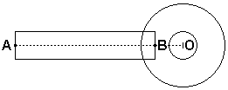
onde A e B são os pontos médios das alturas do retângulo. Sabendo-se ainda que os pontos A, B e O estão alinhados e que BO = 20 m, determine
a) a área da intersecção das regiões irrigadas pelas máquinas;
b) a área total irrigada.

13) Considere o triângulo T, de vértices A, B e C, tal que os ângulos Â e ï são agudos. Seja H a altura relativa ao lado AB. Para cada número natural n, seja Fn a figura formada pela união de n retângulos justapostos contidos em na figura o caso n = 4). Cada retângulo tem dois lados perpendiculares a AB medindo H/(n + 1) e um lado ligando AC a BC (o maior dos retângulos tem um lado contido em AB). Sabendo que a área de T é a, calcule, em função de a e de n, a diferença entre a área de T e a área de Fn . Qual o limite da área de Fn , quando n tende a infinito?
